**Александр I: «Сфинкс, не разгаданный до гроба»**

<https://diletant.media/articles/45288740/?ysclid=ltgstwo2ps337417368>

***Правление Александра I, его военные успехи сделали Россию великой державой. Ни один сколь-нибудь важный международный вопрос не решался без её участия.***

**«Дней Александровых прекрасное начало»**

В результате последнего дворцового переворота на престол взошёл 24-летний император Александр I. Это событие Россия встретила с большим энтузиазмом. Устав от неопределённости и нервного напряжения павловского царствования, современники приветствовали нового самодержца радостными возгласами. «Дней Александровых прекрасное начало», — резюмировал впоследствии Пушкин всеобщее настроение.

Новоиспечённый правитель, Александр пытался заверить общественность, что вернётся к «золотым» дням царствования своей бабушки Екатерины Великой. И ему верили.

Первенец цесаревича Павла Петровича и его жены, получившей в православии имя Марии Фёдоровны, появился на свет в декабре 1777 года. Венценосная семья была чадолюбива, но императрица Екатерина II сочла, что наследника престола должна воспитывать именно она. Забрав ребёнка у родителей, она перевезла его из Гатчины в Петербург.

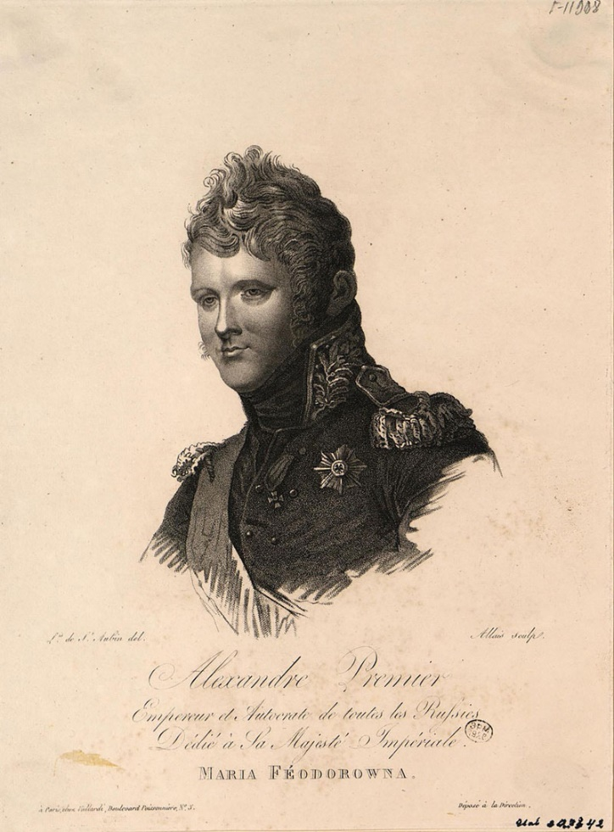Для воспитания и образования «господина Александра» были подобраны самые просвещённые наставники и учителя, составлена специальная программа обучения. Для этого Екатерина даже консультировалась с ведущими педагогами и философами Европы. Юный царевич отвечал стремлением своей августейшей бабушки, увлекаясь то науками, то учителями. В частности, он привязался к одному из воспитателей, швейцарцу по происхождению, Фредерику-Сезару Лагарпу. Умный, энергичный наставник вдохновенно рассказывал Александру о правах личности, республиканском правлении, преимуществах демократического управления страной. Подрастающему наследнику эти истории очень нравились.

Портрет Александра I,  
 нач. 19-го в. Ж.-А. Аллэ.   
Источник: Государственный Эрмитаж

Вынашивая планы отстранить от престола законного преемника, нелюбимого сына Павла Петровича, Екатерина II стремилась всячески ускорить взросление старшего внука. В 1793 году она женила его на 14-летней немецкой принцессе, получившей имя Елизавета Алексеевна.

В этом союзе случалось всякое. Но главной трагедией стало то, что в семье не было наследника. 2 родившиеся дочери Александра I умерли в младенчестве.

Характер будущего самодержца формировался в сложной обстановке. С одной стороны, он жил при дворе Екатерины II, в атмосфере придворных интриг и сплетен. С другой — навещал Гатчинский дворец, место военной муштры и дисциплины. Отец, Павел Петрович, то и дело ругал при нём свою престарелую матушку, поносил её фаворитов. Та, в свою очередь, нелицеприятно высказывалась о выходках сына, называла его «безумцем» и «узурпатором». Семейные разногласия и желание угодить обеим сторонам сказались на личности Александра. В последующем современники характеризовали его как «хитрого византийца», «лукавого властителя», «северного Тальму». А историк Сергей Петрович Мельгунов и вовсе написал: «Такого артиста в жизни редко рождает мир не только среди венценосцев, но и простых смертных».

**Реформы Александра I**

Вступив на престол, Александр, искренне веря в возможность скорых и лёгких преобразований, начал претворять в жизнь целый ряд проектов. Первым делом он восстановил урезанную его отцом Жалованную грамоту дворянству и городам, освободил дворян от телесных наказаний, упразднил Тайную экспедицию Сената, помиловал около тысячи заключённых и ссыльных, вернул на службу изгнанных чиновников и военных. Указом 12 декабря 1801 года недворянские свободные сословия получили право покупать землю. Либеральный цензурный устав 1804 года рекомендовал цензорам руководствоваться «благоразумным снисхождением» для сочинителя и не быть придирчивыми, толковать места, имеющие двоякий смысл, «выгоднейшим для сочинителя образом, нежели его преследовать».

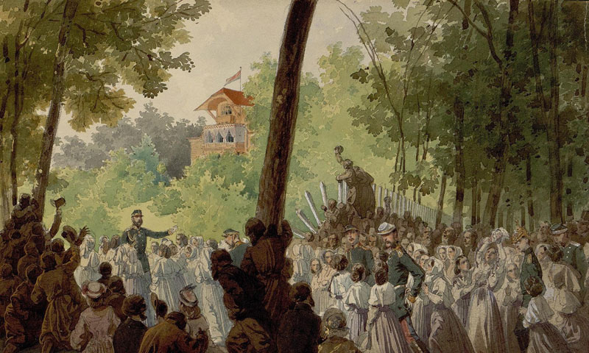

«Александр I и группы крестьян и институток»,   
1865 г. М. А. Зичи.   
Источник: Государственный Эрмитаж

Александр запретил публиковать объявления о продаже крепостных, торговать ими на ярмарках в розницу, ссылать в Сибирь за маловажные проступки.   
Нарушил любимый внук Екатерины и сложившуюся практику раздачи деревень и крестьян в частные руки. В стране всё чаще и чаще стали задумываться о крестьянском вопросе, видеть в нём проблему. Появились первые проекты отмены крепостного права.

Реформаторская деятельность Александра Павловича коснулась и системы образования. К Московскому университету добавились высшие учебные заведения в Дерпте, Вильно, Казани, Харькове, Петербурге. В 1811 году был основан знаменитый Царскосельский лицей.

Также в 1802—1811 годах произошло преобразование петровских коллегий в министерства, которые отличались от своих предшественников не только принципом единоначалия, но и появлением ведомств. Теперь губернаторы подчинялись Министерству внутренних дел, прокуроры, уездные суды и губернские судебные палаты ведались Министерством юстиции, Министерство финансов управляло казёнными палатами и уездными казначействами, Министерство народного просвещения — университетами, гимназиями, Военное министерство — военными поселениями.

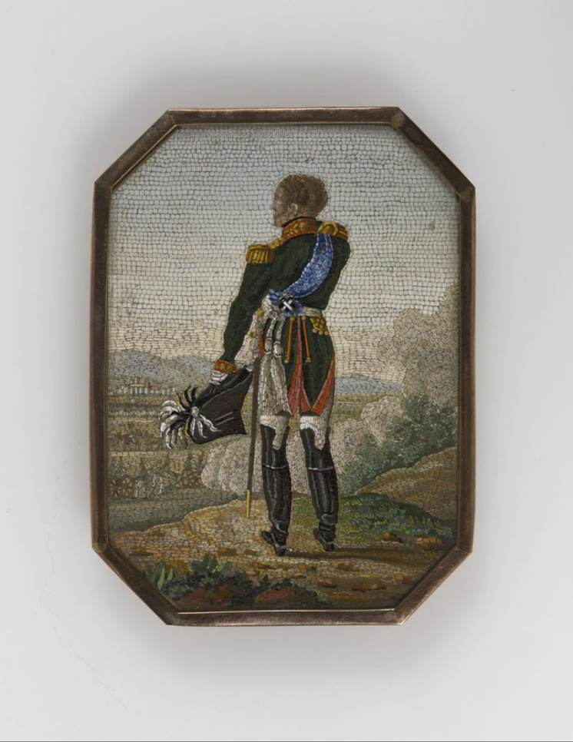Подлинным создателем министерской системы стал Михаил Михайлович Сперанский. В 1809 году по поручению Александра он составил план нового государственного устройства — «Проект Уложения государственных законов Российской империи», в основу которого был положен принцип разделения властей и устройство всех их на непременном законе. Также к заслугам Сперанского следует отнести и серию мер, направленных на оздоровление финансовой системы, которую он провёл в 1810—1811 годах.

Мозаика «Александр I на манёврах»,   
ок. 1825 г. Е. А. Веклер.   
Источник: Государственный Эрмитаж

Война 1812 года и заграничные походы прервали преобразовательную деятельность Александра. Вернувшись из Европы, он вновь обратился к идее реформ, поручив министрам Новосильцеву и Аракчееву разработать проекты Конституции и отмены крепостного права. Оба графа с поручениями императора справились. Но свет их программы не увидели. Опасаясь революционных волнений, Александр отложил задуманные нововведения в долгий ящик.

**Император Александр I — вершитель судеб Европы**

Правление Александра Павловича не было мирным. В 1804—1813 годах Россия вела войну с Ираном и Турцией. Главным же её противником по-прежнему оставалась Франция. Обладая заурядными полководческими талантами, в 1805 году Александр явился к армии и пережил позор поражения под Аустерлицем. За первым разгромом последовал другой, под Фридландом, после которого император был вынужден заключить невыгодный для России Тильзитский мир.

Начало Отечественной войны 1812 года было тяжёлым. Русские войска с боями отступали. Наполеон собирался быстрым ударом разгромить александровскую армию. Летом 1812 года он решил идти на Москву.

Несмотря на то, что в 1811 году высшее военное командование России предлагало наступательную войну, Александр в итоге утвердил план стратегического отступления Михаила Богдановича Барклая-де-Толли. Во главе армии был поставлен Михаил Илларионович Кутузов. Сам же император, проявив твердость, ещё в начале кампании заявил: «Я не начну войны, но не положу оружия, пока хоть один неприятельский̆ солдат будет оставаться в России».

Военные потрясения оказали огромное влияние на Александра. В последнее десятилетие своего царствования он стал глубоко верующим человеком. Император посещал монастыри, ежедневно читал Библию, подолгу молился. Из земной жизни Александр Павлович ушёл под прозванием «Благословенный».

Источник: <https://diletant.media/articles/45288740/?ysclid=ltgstwo2ps337417368>